Pressemeddelelse 3. november 2005

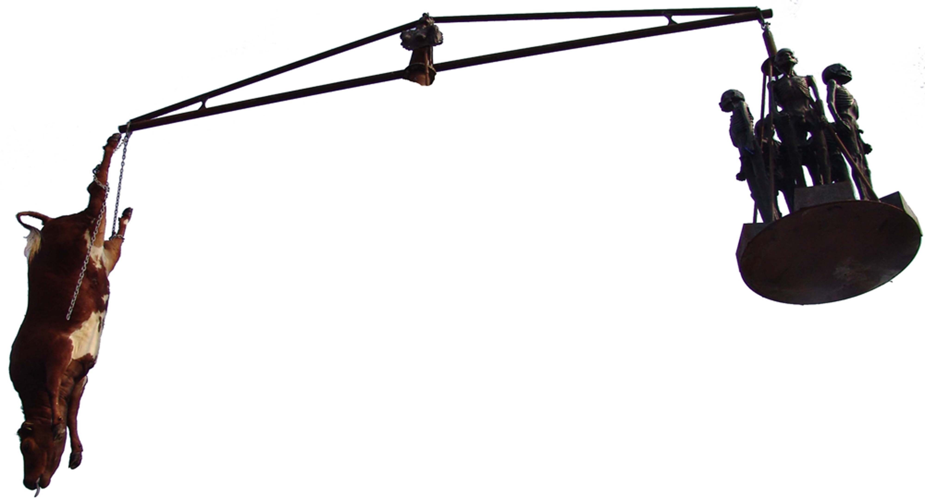
Dansk Kogalskab på vej mod Hongkong
En død ko - tyve Hungerdrenge - en kæmpevægt - en forrygende fed kvinde på ryggen af en mand er blevet lastet på et skib med kurs mod Hongkong. Alt sammen skulpturer skabt af den danske konceptkunstner Jens Galschiøt - undtagen koen der formentlig er skabt ved kunstig insemination.
Denne særegne skibslast skal deltage i WTOs topmøde i Hongkong den 13.- 18. december, hvor verdens ledere mødes for at tage stilling til hvordan verdenshandlen skal foregå fremover.
Galschiøt kommer med de tre skulpturgrupper der alle omhandler verdenshandlen, og skal opstilles i det offentlige rum i Hongkong.
Kogalskab består af en ni meter høj kæmpevægt med en udstoppet ko i den ene arm og 5 udhungrede afrikanske børn i den anden. Et symbol på at den rige verden bruger fem gange så mange penge på at støtte deres eget landbrug, som de bruger på at hjælpe den tredje verden. Hver ko i den rige verden får 850 $ i tilskud i løbet af sin levetid.
Survival of the Fattest er en tre meter høj skulptur af en meget fed kvinde, der sidder på skuldrene af en udsultet afrikansk mand. Den fede kvinde, Justitia, repræsenterer den rige verden og vores retfærdighedssans (eller mangel på samme) og hvordan dette opfattes i den tredje verden.
Hungerdrengene - tyve kobberskulpturer af udsultede børn, der skal bruges på gaderne som en mobil manifestation, i forbindelse med de mange protester der forventes under topmødet i Hongkong.
Galschiøt har før skabt stor opstandelse i Hongkong da han i 1997 opstillede sin 8 meter høje Skamstøtte for at skabe et mindesmærke på kinesisk grund, for nedslagtningen af studenteroprøret på den Himmelske Freds plads i Peking 1989. Skamstøtten udløste en omfattende debat om ytringsfrihed og blev, på trods af kraftig modstand fra Kina (og Hongkongs parlament) opstillet i Victoria park hvor 55.000 kinesere deltog i mindehøjtideligheden. Senere fik Skamstøtten permanent opstilling på Hongkongs universitet. Opstillingen udløste voldsomme studenteruroligheder. Den britiske guvernør greb ind og beordrede politistyrkerne tilbage da han udtalte ”Der skal ikke være kampe omkring ytringsfriheden så længe Hongkong er britisk territorium”. Tre uger efter overtog Kina Hongkong.
Den konserverede ko i skulpturen Kogalskab er blevet erklæret totalt sygdomsfri, skindet er blevet garvet efter alle kunstens regler. Der skulle således ikke være fare for den veterinære kogalskab! Derimod kan man frygte at de rige lande i forbindelse med WTO topmødet vil fortsætte med deres ’støttegalskab’ der skævvrider verdenshandlen.
Galschiøt kommer selv til Hongkong i forbindelse med topmødet for at opstille sine skulpturelle manifestationer og deltage i diskussionerne. Projektet er en del af aktiviteterne fra den danske gruppe ’Handelsrøverne’ som bl.a. Mellemfolkeligt Samvirke er en del af.
Yderligere oplysninger og fotos af skulpturerne kan ses på http://www.aidoh.dk/?categoryID=124
Kontakt til kunstneren: Jens Galschiøt, 6618 4058, aidoh@aidoh.dk, internet http://www.aidoh.dk
Mellemfolkeligt Samvirke, Nils Brøgger Jakobsen, (+45) 6110 0304, nibrja@ruc.dk
MS kampagnen Stop handelsrøveriet: http://www.ms.dk/sw3890.asp
Hong Kong People's Alliance (Demokratibevægelsen) på WTOs topmøde: internet http://hkpa.does.it/
Mabel Au, (+852) 3173 8412, pawto2005@yahoo.com.hk

